Univerzitet u Novom Sadu, Fakultet Tehničkih Nauka

PUMPNA STANICA

Projektni zadatak 3

|  |  |
| --- | --- |
| Profesor:  dr Željko Kanović | Studenti:  Nataša Tatalović, RA 148/2019  Relja Mihić, RA 12/2019  Teodora Mijović, RA 64/2019  Žofia Galac, RA 190/2019 |
| Novi Sad, 1.7.2022. | |

Pregled sadržaja

1. opis pumpne stanice-upoznavanje sa sistemom 3

1.1 Ulazi i izlazi sistema 4

1.2 Princip rada sistema 5

1.3 Upravljanje nad sistemom 6

1.3.1 Automatski režim rada 6

1.3.2 Ručni režim rada 7

1.3.3 Prelazak iz automatskog režima rada u ručni režim 7

1.3.4 Prelazak iz ručnog režima rada u automatski režim 7

1.3.5 Emergency Off (General Stop) dugme 8

2. opis aplikacije za upravljanje i nadzor pumpne stanice 8

2.1 Organizacija aplikacije 8

2.2 Producer petlja 10

2.3 Consumer petlja 13

2.4 Time petlja za povezivanje signala 16

3. podela rada u timu 17

3.1 Nataša Tatalović, RA148/2019 17

3.2 Relja Mihić, RA12/2019 17

3.3 Teodora Mijović, RA64/2019 17

3.4 Žofia Galac, RA190/2019 17

# opis pumpne stanice-upoznavanje sa sistemom

Pumpna stanica (Pump station) se sastoji od:

* dve pumpe (Pump1 i Pump2) za izvlačenje vode
* ventila (Y1) za dovod vode
* pet senzora (B1, B2, B3, B4, B5).

Senzori su postavljeni na različite visine kako bi detektovali različit nivo vode u sistemu. Senzor B1 i B4 se nalazi u istoj visini ali na različitim mestima u rezervoaru, najniže u odnosu na ostale senzore. Iznad njih se nalazi senzor B2, zatim B3 i na najvišem položaju se nalazi senzor B5. I senzori i pumpe imaju lampice koje svetle ukoliko su uključeni odgovarajući senzori ili pumpe, a prestaju da svetle u slučaju isključenja pumpe ili senzora. Senzor se smatra uključenim sve vreme dok je nivo vode iznad njega ili na nivou gde se i on nalazi, a isključenim kada nivo vode opadne ispod njega. (slika broj 1)

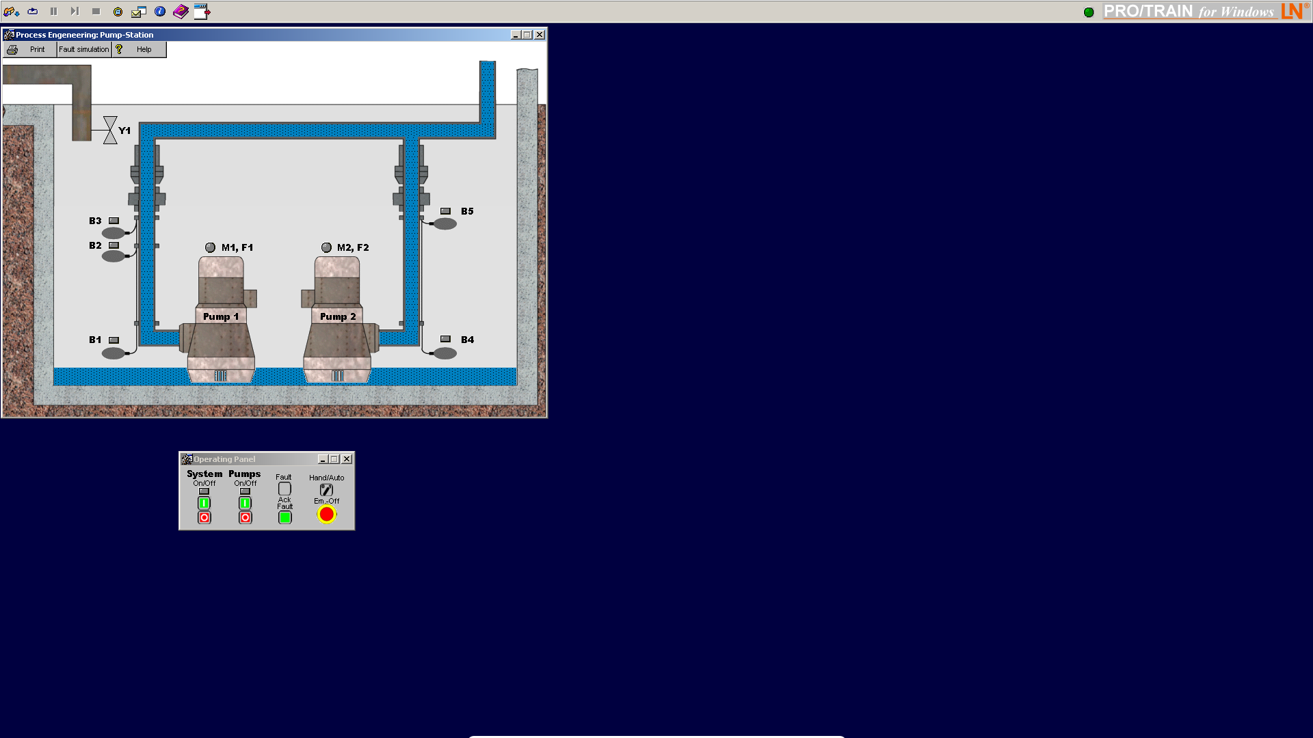

Slika broj 1: Izgled pumpne stanice u početnom stanju.

## Ulazi i izlazi sistema

Povezivanje smo izvršili na osnovu date slike koja je priložena. Ulazi u sistem su:

* H1 System On (indikator za sistem)
* H2 Pumps On (indikator za pumpe)
* H3 Fault (indikator za grešku)
* H4 Siren
* Y1 Inflow On (ventil)
* K1 Pump 1 On (kontaktor pumpe 1)
* K2 Pump 2 On (kontaktor pumpe 2)

Izlazi iz sistema su:

* S1 System On (dugme za paljenje sistema)
* S2 System Off (dugme za gašenje sistema)
* S3 Pumps On (dugme za paljenje pumpi)
* S4 Pumps Off (dugme za gašenje pumpi)
* S5 Hand/Auto (prekidač za izbor režima rada)
* S6 Acknowlegde (dugme za prihvatanje greške)
* S7 Emergency-Off (generalni stop dugme)
* F1 Motor. prot M1
* F2 Motor. prot M2
* B1 Level Min. (senzor)
* B2 Level 1 (senzor)
* B3 Level 2 (senzor)
* B4 Level Min. (senzor)
* B5 Level Max. (senzor)

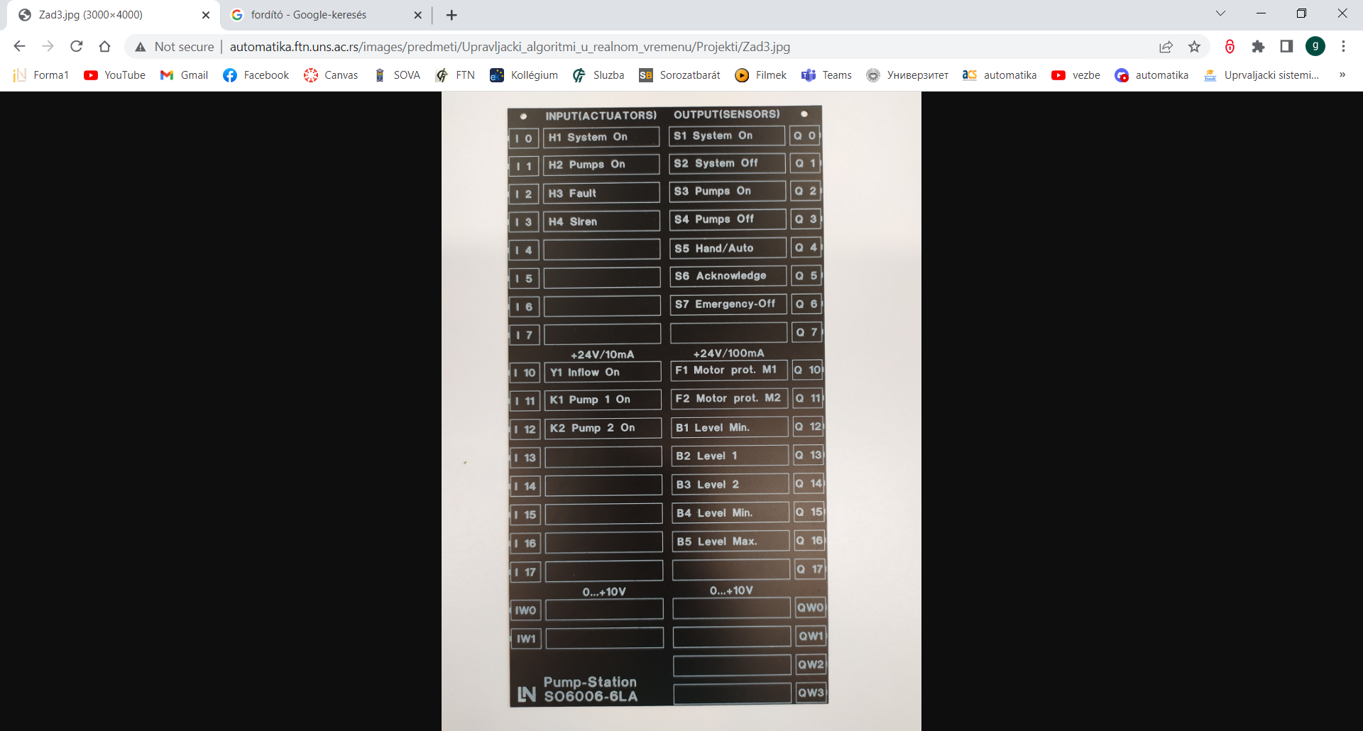 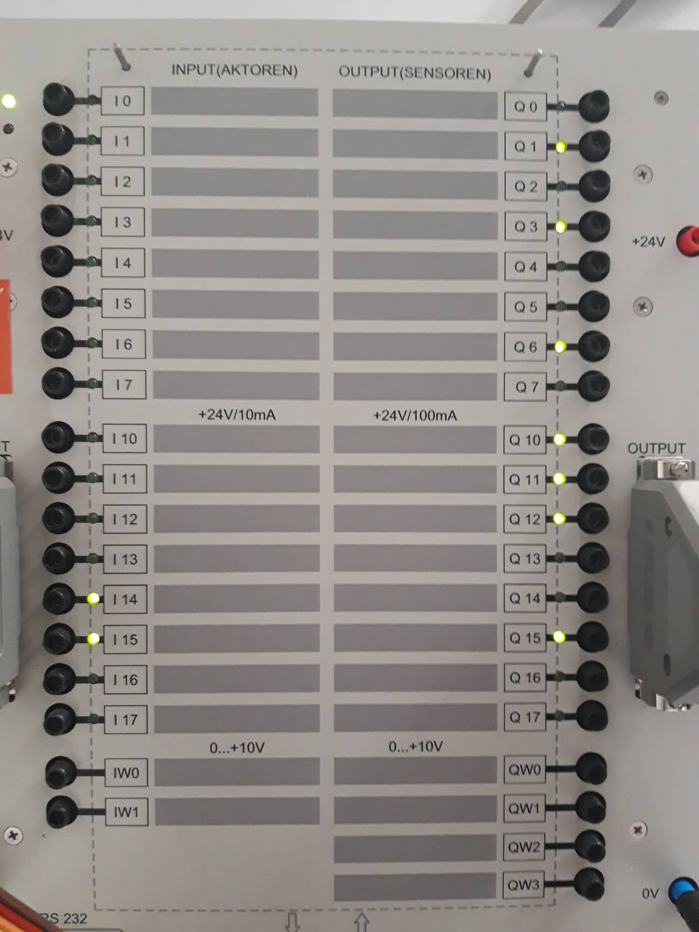

Slika broj 2 i 3: Prikaz povezivanja ulaznih i izlaznih signala.

## 1.2 Princip rada sistema

Proces punjenja rezervoara započinje sa otvaranjem ventila za dovod vode. U početnom stanju (slika broj 1) obe pumpe i svi senzori su isključeni, rezervoar nije skroz prazan, postoji neki nizak nivo vode i u slučaju da se u potpunosti isprazni dobijemo grešku i alarmno stanje. Kada nivo vode poraste do visine senzora B1 i B4 dolazi do paljenja lampica na tim senzorima, ali pumpe su i dalje isključene. Nakon daljeg rasta nivoa vode, voda dostigne senzor B2 koji se upali, kao i njegova lampica i počinje sa radom jedna od dve pumpe. Na početku je upaljena Pump1, a Pump2 je isključena. Nakon isteka nekog unapred definisanog vremensog intervala (u našem slučaju je to 3 sekunde) u istom trenutku uključuje se Pump2, a Pump1 se isključuje, samim tim i dalje radi samo jedna pumpa u sistemu, ali izbegli smo da samo Pump1 bude opterećena sve vreme, a da Pump2 radi samo u slučaju kada su obe pumpe uključene. U slučaju da nakon uključivanja jedne pumpe nivo vode opada i dostigne nivo ispod senzora B1 i B4, ti senzori se gase i samim tim i pumpa koja je trenutno u funkciji prestaje sa radom. Drugi slučaj jeste da nivo vode nakon uključivanja jedne pumpe ne opada, već i dalje raste i dostigne visinu na kojoj se nalazi senzor B3 koji se tad aktivira i njegova dioda svetli. Pri uključenju B3 senzora uključuje se i druga pumpa koja do sada nije bila u funkciji, znači trenutno obe pumpe su u funkciji. Nakon toga prvi slučaj je da nivo vode i dalje raste, dostigne visinu senzora B5, koji se nalazi odmah iznad senzora B3. Ako B5 svetli jedan vrlo mali vremenski period, a nakon toga odmah krene opadanje nivoa vode, ne dolazi do alarmnog stanja i isključuje se senzor B5, međutim ako svetli duži vremenski period, onda dobijemo alarmno stanje i isključi se dovodni ventil vode da spreči izlivanje vode iz rezervoara. Drugi slučaj jeste da ne raste nivo vode nakon uključivanja obe pumpe već da se polako smanjuje. Prvo se isključi lampica na senzoru B2, a pumpe i dalje rade. Nakon toga ako nivo i dalje opada i dostigne nivo ispod senzora B1 i B4, oni se isključe i obe pumpe prestaju sa radom pre nego što se rezervoar skroz isprazni i dobijemo alarmno stanje. Samim tim smo stigli u početno stanje, gde su sve pumpe i svi senzori isključeni, a u rezervoaru postoji neki minimalan nivo vode.

## 1.3 Upravljanje nad sistemom

Sistem može da funkcioniše u dva različita režima rada: u automatskom ili u ručnom režimu rada. Panel za upravljanje nad sistemom koji se nalazi na slici broj 4 se nalazi u samoj simulaciji, preko njega ne možemo da upravljamo tokom rada sistema, međutim isti ovakav panel se nalazi na računaru i preko njega upravljamo. U panelu u simulaciji se vide paljenja i gašenja lampica. Panel na slici se jedino može koristiti u demo radu sistema, ali zbog lakšeg objašnjenja, princip upravljanja ćemo objasniti preko njega.



Slika broj 4: Panel za upravljanje sistema u demo modu.

## 1.3.1 Automatski režim rada

Sa desnim gornjim prekidačem (Hand/Auto) menjamo režim rada, da li želimo da sistem radi u ručnom ili u automatskom režimu rada. Režim rada može da se promeni i tokom rada sistema, nema potrebe da se isključi ceo sistem pritiskom dugmeta Em_Off. U slučaju da smo izabrali automatski režim rada ne možemo da upravljamo radom pumpi (ne možemo da ih uključimo i isključimo), već je moguće upravljati radom ventila za dovod vode. U slučaju da nismo imali nikakvo alarmno stanje u sistemu, neće svetleti lapica Fault i možemo da upravljamo ventilom bez neke prethodne procedure uključivanja celog sistema. Pritiskom zelenog dugmeta u koloni System On/Off otvaramo ventil za dovod vode. Tada se pali sijalica iznad tog dugmeta, a za isključenje sistema potrebno je da pritisnemo crveno dugme u istoj toj koloni. U slučaju da smo imali prethodno neko alarmno stanje biće upaljenja crvena lampica Fault, nakon pritiska Em_Off potrebno je da potvrdimo grešku pritiskom dugmeta AckFault (Accept Fault). Nakon toga možemo tek da upravljamo uključivanjem ventila za dovod vode.

## 1.3.2 Ručni režim rada

Drugi režim rada je ručni režim, gde možemo upravljati samo radom pumpi. Uključivanje i potvrđivanje greške se vrši na isti način kao u automatskom režimu rada. Jedina razlika jeste da nakon toga možemo da uključujemo i isključujemo samo pumpe, nemamo pravo uključiti i isključiti ventil za dovod vode. Pumpe se uključuju pritiskom zelenog dugmeta u koloni Pumps On/Off, a isključuju se sa crvenim dugmetom u istoj toj koloni.

## 1.3.3 Prelazak iz automatskog režima rada u ručni režim

U slučaju da nam je pumpa radila u automatskom režimu rada, i samo smo prekidačem promenili režim rada na ručni, neće biti potrebno ponovo pritisnuti dugme Em_Off i nema potrebe za procedurom potvrđivanja greške, već ćemo odmah moći da upravljamo radom pumpi. Ventil za dovod vode će se odmah nakon prelaska u ručni režim sam isključiti.

## 1.3.4 Prelazak iz ručnog režima rada u automatski režim

U slučaju da želimo prelazak iz ručnog režima u automatski bez isključivanja sistema sa Em_Off dugmetom, takođe kao i u prethodno navedenom slučaju, neće biti potrebno da se pritisne dugme Em_Off i procedura potvrđivanja greške, već ćemo odmah moći upravljati radom ventila. Prilikom prelaska iz ručnog u automatski režim, uključene pumpe će se automatski isključiti.

## 1.3.5 Emergency Off (General Stop) dugme

Nezavisno od režima rada imamo „general stop” dugme nazvano Em_Off (Emergency Off), i pritiskom ovog dugmeta, automatski se isključuje ceo sistem (isključuju se i pumpe koje rade u tom trenutku i ventil za dovod vode) i ulazi se u alarmno stanje, crvenim svetlom će svetleti lampica Fault na panelu za upravljanje.

# opis aplikacije za upravljanje i nadzor pumpne stanice

## 2.1 Organizacija aplikacije

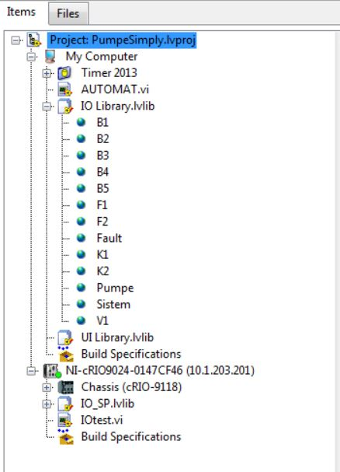

Aplikacija je organizovana u jedan projekat koji se zove PumpeSimply, sastoji se iz dva VI-a: AUTOMAT.vi i IOtest.vi. Pored njih imamo dve biblioteke: IO Library gde su smeštene Single Process promenljive za ulaze i izlaze koji se koriste unutar automata, i IO_SP Library, u kome se nalaze mrežne (Network) promenljive koje se koriste za komunikaciju sa sistemom.

U AUTOMAT.vi-u je opisana logika rada i funkcionisanja celog sistema, a u IOtest.vi je smeštena logika povezivanja network promenljivih.

Slika broj 5: Organizacija aplikacije.

U AUTOMAT.vi se nalaze tri glavne petlje:

1. Producer petlja u kome je obrađena logika stanja i pritiskanja dugmadi
2. Consumer petlja u kome se nalazi logika „automata“, logika rada senzora
3. Time petlja u kome se nalaze Single Process promenljive za komunikaciju unutar ovog automata

Logika automata je realizovana pomoću redova, gde imamo tri stanja koja mogu da se dodaju u red: off, sys_on, pump_on. Off služi za isključivanje cele stanice, sys_on se koristi u slučaju ako smo u automatskom režimu rada i pokrećemo sistem (otvaramo ventil), a pump_on služi za pokretanje pumpi u ručnom režimu.

Izgled front panela u AUTOMAT.vi je sledeći:

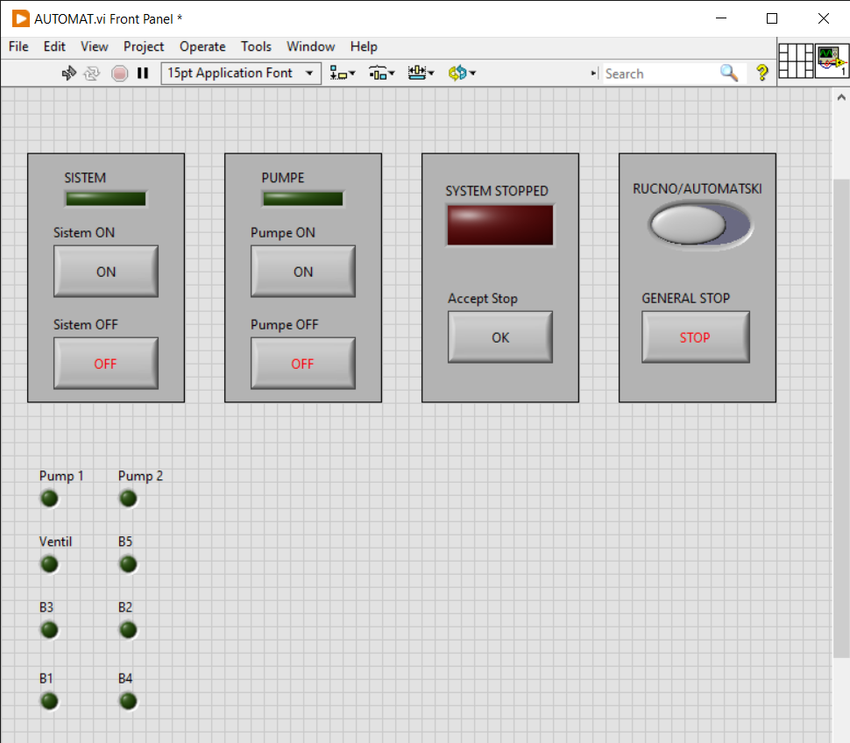

Slika broj 6: Front panel AUTOMAT.vi-a.

Ovim panelom možemo da upravljamo simulacijom, kao i da posmatramo trenutno stanje senzora. Sem korišćenjem ovog panela, može se upravljati i koristeći panel na simulaciji, kao i posmatrati vrednosti koristeći lampice na HIL simulatoru.

## 2.2 Producer petlja

U producer petlji se nalazi event case koji služi da bismo mogli detektovati slučaje pritisnutih dugmadi na panelu. U event case-u imamo stanja Accept Stop, Pumpe OFF, Pumpe ON, RUCNO/AUTOMATSKI, GENERAL STOP, Sistem ON, Sistem OFF, koji su ujedno i nazivi odgovarajućih dugmadi.

U stanju Accept Stop proveravamo da li je pritisnuto General Stop dugme, ukoliko jeste, onda imamo alarmno stanje koje će se videti na panelu preko crvene diode Fault i sve dok nije pušteno General Stop dugme, ne možemo da potvrdimo grešku sa Accept Stop dugmetom tj. u stanju true ne dešava se ništa. Ukoliko je General Stop dugme pušteno (stanje false), moguće je pritisnuti Accept Stop dugme i ugasiti Fault diodu na panelu. LED dioda SYSTEM STOPPED (dioda na našem front panelu) i deljena promenljiva Fault (lampica Fault na panelu u simulaciji) predstavljaju Fault na interfejsu simulatora. (slika broj 6)

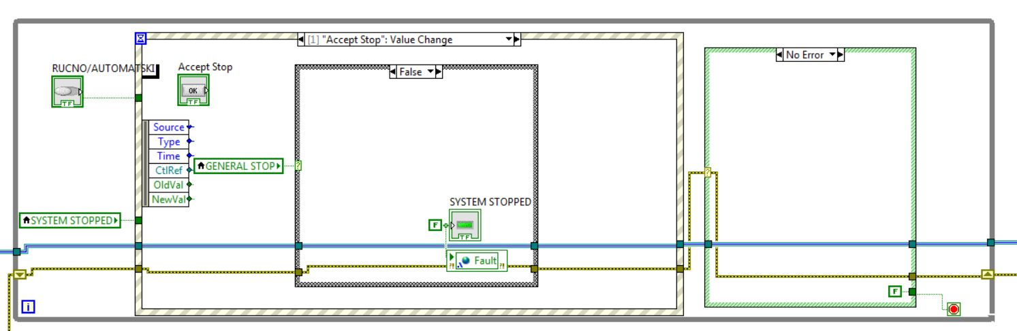

Slika broj 6: Accept Stop stanje.

Sledeće dugme je GENERAL STOP, čijim pritiskom nezavisno od režima rada isključujemo sistem, tj postavljamo ga u početno stanje. Deljenoj promenljivoj Fault dodelimo vrednost true (Fault tj. SYSTEM STOPPED sijaju crveno). Na glavnom panelu u simulaciji isključuju se lampice za pumpe, za sistem, u simulaciji se isključi lampica za ventil (Y1), kontaktori prvog motora (K1) i drugog motora (K2). Sirena će se takođe isključiti, jer je operater primetio i reagovao na grešku, a na našem front panelu se isključuju diode za rad sistema ili pumpi. U red se doda stanje off, da bi se sistem stvarno isključio. (slika broj 7)

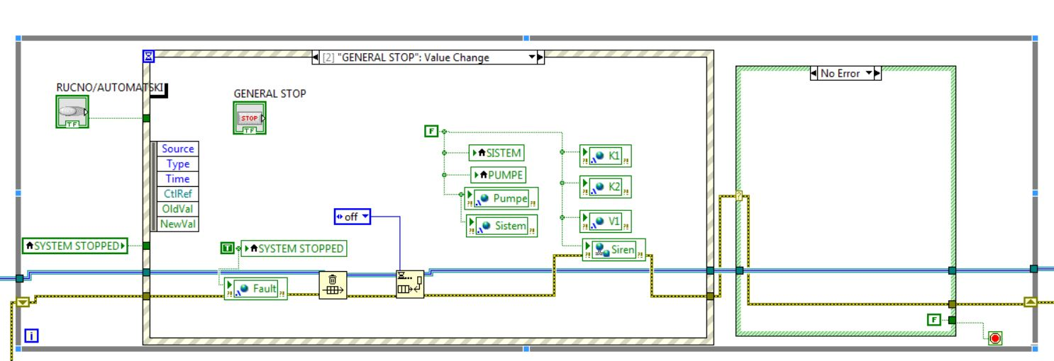

Slika broj 7: General Stop stanje.

Naredno dugme je RUCNO/AUTOMATSKI, klikom se u red doda off stanje, a lampice za pumpe i za sistem se gase, kao i kontaktori pumpi K1 i K2, ventil, i odgovarajuće diode na simulaciji, iz razloga što se prilikom promene ili prvog odabira režima rada sve postavlja u inicijalno stanje. (Slika broj 8)

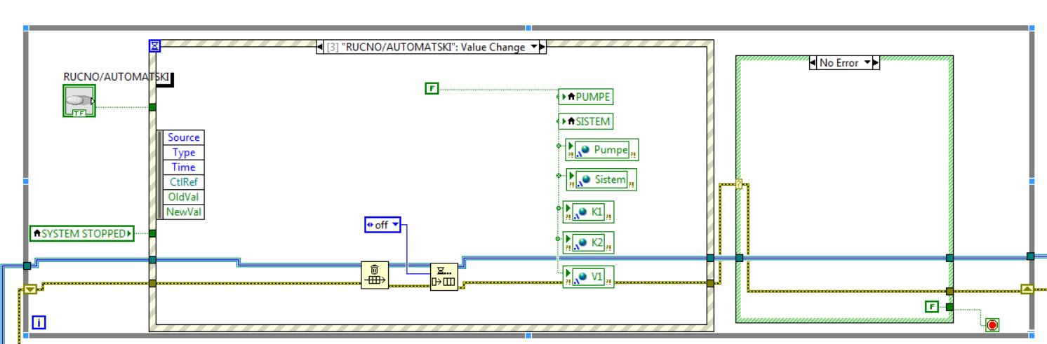

Slika broj 8: Ručno/automatsko stanje.

U stanju Sistem On prvo proveravamo da li je pritisnuto dugme General Stop, jer sistem ne može da radi u stopiranom stanju. Ukoliko nije, onda proveravamo koji je režim rada izabran. Otvaranje ventila tj. pokretanje sistema možemo isključivo da uradimo u automatskom režimu. Ukoliko je ručni režim izabran ne događa se nikakva promena. Kada se sistem uključi, vrednost lampice na front panelu i u simulaciji se postavi na true i počinje rad ventila. Takođe i naša lokalna dioda za sistem na front panelu počne svetleti. U red se doda stanje sys_on a bi se sistem stvarno pokrenuo. (Slika broj 9)

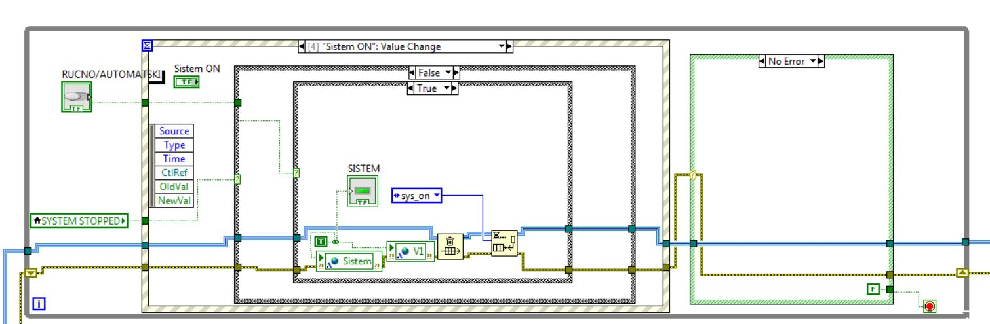

Slika broj 9: Sistem On stanje.

Sistem off ima uticaj samo u automatskom režimu jer u ručnom režimu ne izaziva nikakve promene, samo prosledimo vrednosti na izlaz. Pri isključenju sistema, lampica za sistem u panelu kod simulacije, ventil Y1 u simulaciji i naša lokalna lampica za sistem prestaju sa radom (postavljaju se na false). Brišu se prethodni članovi reda i dodaje se stanje off, da bi consumer petlja prestala sa trenutnim radom i prešla u off stanje, bez čekanja. (Slika broj 10)

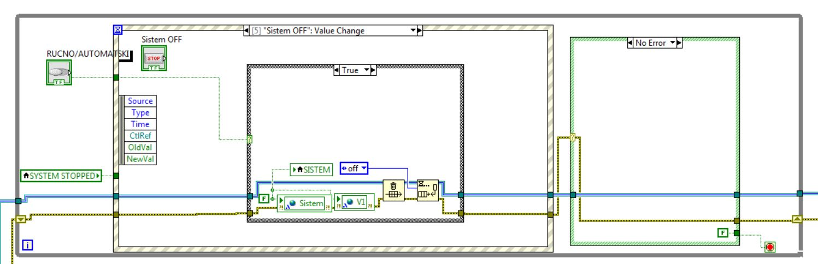

Slika broj 10: System Off stanje.

Pritiskom dugmeta Pumpe OFF se u ručnom režimu gase pumpe. Red se čisti i u njega se postavlja off stanje. Kontaktori za pumpe u simulaciji (K1 i K2) se gase, kao i diode na glavnom panelu za pumpe i na našem front panelu. (Slika broj 11)

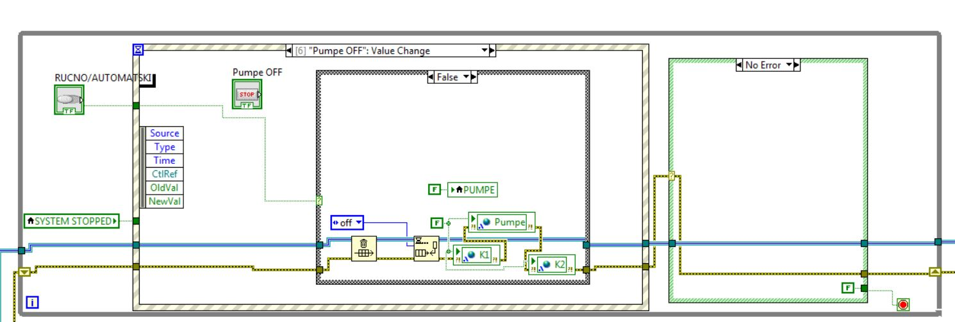

Slika broj 11: Pumpe Off stanje.

Sledeće stanje je Pumpe On, koje je kao i prethodno stanje, moguće samo u ručnom režimu rada, kad se aktivira, stavlja se pump_on u red. Upale se kontaktori za rad pumpi (K1 i K2), svetla na glavnom i na našem front panelu za rad pumpi. (Slika broj 12)

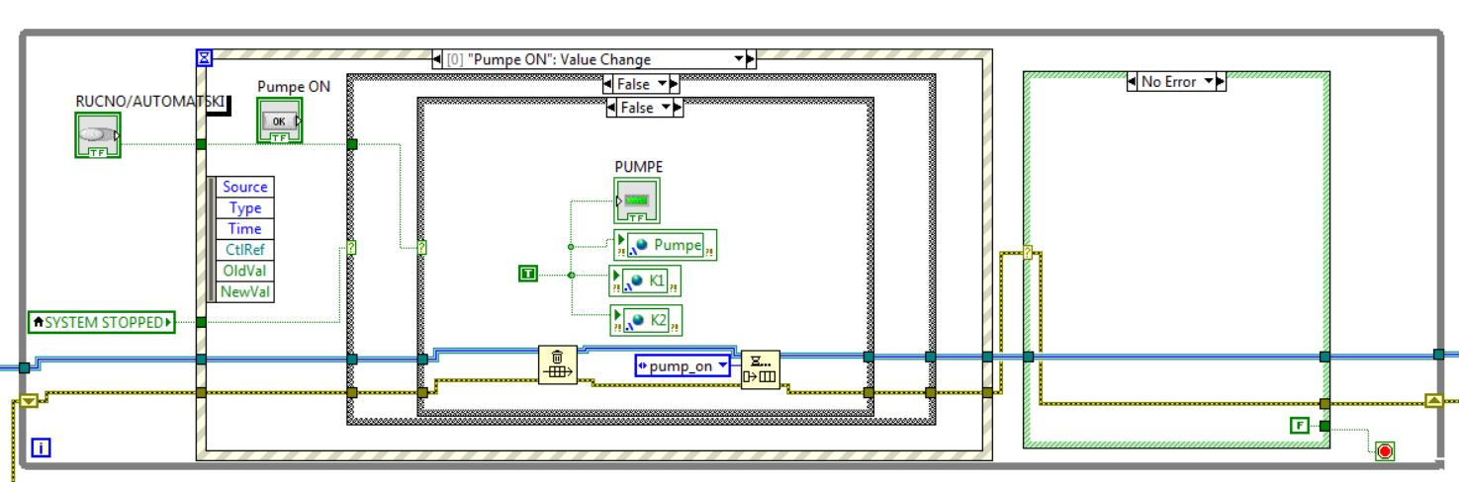

Slika broj 12: Pumpe On stanje.

## 2.3 Consumer petlja

U Consumer petlji dolazi do izvršavanja tri stanja koja mogu da se nađu u redu: off, pump_on i sys_on, nakon što ih je producer petlja pohranila. Ukoliko nemamo nikakvu grešku, izdvojimo desni element(naziv stanja) iz reda, a ako se javila greška u Consumer petlji, prosleđujemo off stanje.

Prvi slučaj je off. U tom stanju dolazi do isključivanja ventila (Y1), prve i druge pumpe (preko kontaktora K1, K2), tj. u njihove deljene promenljive se stavi vrednost false. Nakon toga dodajemo u red stanje off, da bi ventili i pumpe ostale isključene sve dok se sistem ne uključi. (Slika broj 13)

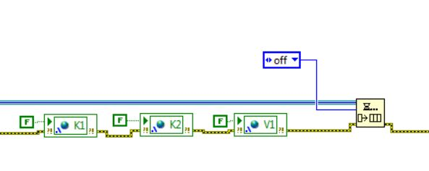

Slika broj 13: Stanje off.

Sledeće stanje je pump_on, u koje je moguće ući isključivo ako smo u ručnom režimu rada (ta logika je implementirana u producer petlji, slika br. 12). Zato što je producer petlja zadužena za uključenje pumpi (jer je ona brža u ovom slučaju), ovo stanje služi kao placeholder, i da osigura upozorenje operateru u slučaju preteranog ispumpavanja tečnosti. Za tu funkcionalnost, proveravamo da li su uključeni senzori B1 ili B4 koji se nalaze na najnižem nivou. Ukoliko je barem jedan od njih upaljen, onda u red dodamo sa leve strane pump_on stanja. (Slika broj 14) U slučaju da nije upaljen ni jedan od ta dva senzora (poduplani su zbog redudantnosti, dovoljan je rad jednog za indikaciju nivoa vode iznad minimalnog), to znači da je nivo vode pao na minimalni, i da se operater mora upozoriti. Ovo se postiže time što se uključuje sirena, koju operater može da isključi koristeći GENERAL-STOP. Ako su senzori aktivni, voda je u dozvoljenom nivou, i pumpe nastavljaju sa radom kao i predviđeno.

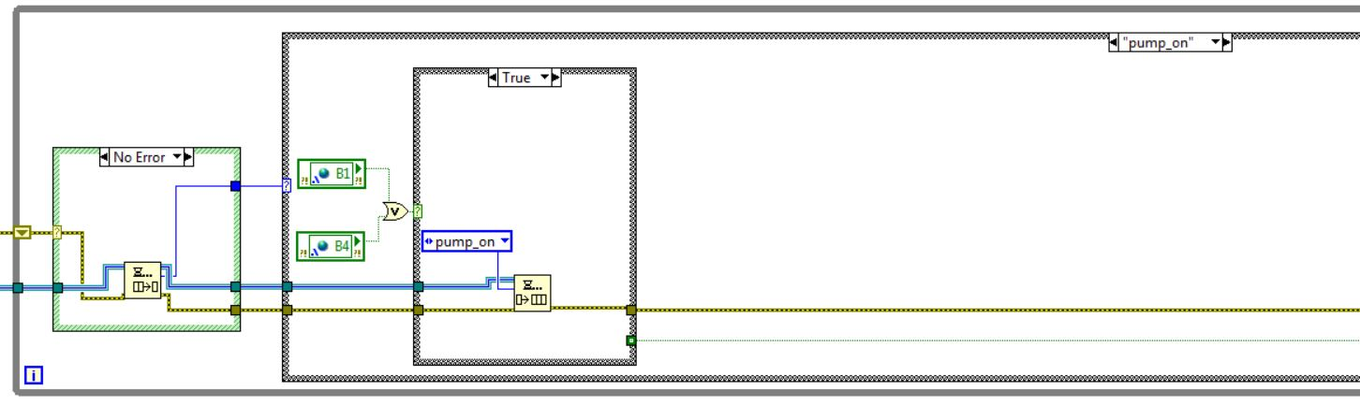

Slika broj 14: Stanje pump_on.

Sys_on stanje modeluje automatski režim rada, u kojem se izvršava automatsko upravljanje sistemom. Potrebno je održavati nivo vode između nivoa predstavljenih pomoću B1 (tj. B4) i B5 senzora. Ako je aktivan B2, senzor uključuje se jedna pumpa. Izbor pumpe se menja na svakih 3s. U slučaju uključenja i B3 senzora, aktiviraju se obe pumpe, i ako nivo sistema dostigne B5 senzor, gasi se ventil. Sve promene ostaju dok su aktivni B1 i B4 senzori, i pumpe se tek gase (tj. ventil tek uključuje) kada nivo vode padne do ovih senzora.

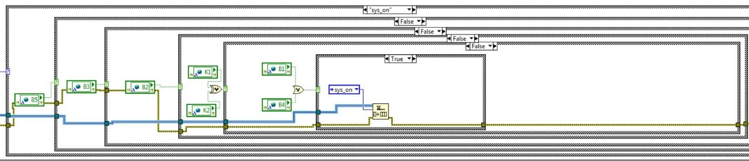

Slika broj 15: Održavanje rada sistema

Automat stanja radi po sledećem algoritmu:

Proverava se stanje senzora B5 koristeći case strukturu. Ako je stanje True, gasi se ventil Y1. Ako nije, sledeći senzor koji se proverava je senzor B3. Ako je njegov case True, uključuju se obe pumpe.

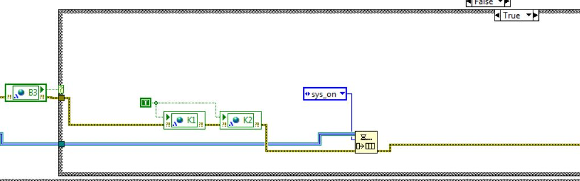

Slika broj 16: B3 je True

Ako B3 nije uključen, moramo proveriti da li je B2 uključen. Ako jeste, pitamo da li su obe pumpe uključene, jer ako su uključene, ne smeju da se isključe dok se nivo vode ponovo ne spusti do minimalnog, tj. B1 i B4. Pumpe uključujemo ako nisu obe uključene, i to radimo tako što jednu pumpu uključimo i isključimo na svake 3 sekunde. Za merenje vremena koristimo Timer Action Engine, koji nakon svakih 6 sekundi resetujemo. Više o tome kasnije.

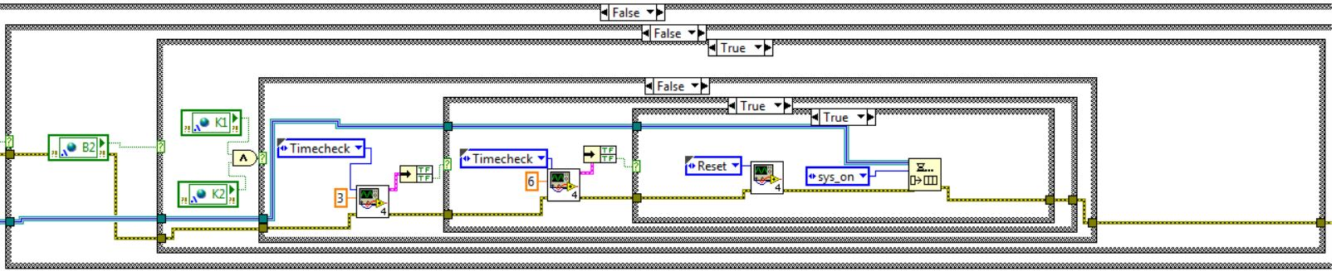

Slika broj 17: Tajmer pri uključenju 1 pumpe

Dok je nivo vode ispod B2, a radi jedna pumpa, pumpe trebaju naizmenično da rade sve dok se voda ne spusti do minimalnog nivoa, kada se osigura da je ventil uključen, i pumpe isključene.

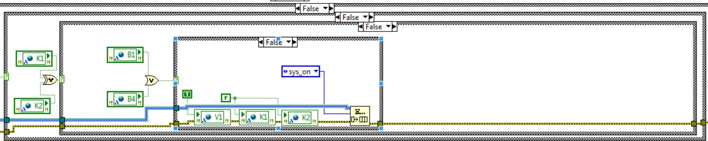

Slika broj 18: Gašenje pumpi i uključenje ventila

Naglasili smo da se pumpe smenjuju na 3 sekunde, koristeći tajmer. Ovo radi tako što tajmer proverava otkucano vreme, koje ako je manje od 3 sekunde (između 0 i 3 sekunde proteklo od poslednjeg reseta), on pokreće prvu pumpu, a gasi drugu pumpu. Za vreme veće od 3 sekunde ali manje od 6 sekundi radi obrnuto: gasi prvu pumpu, uključuje drugu. Pumpe se uključuju pomoću kontaktora K1 i K2.

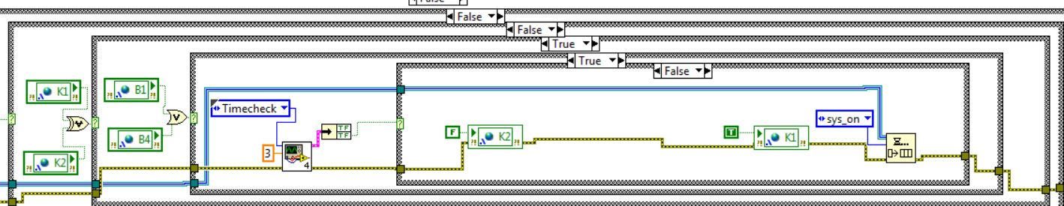

Slika broj 19: Tajmer manje od 3 sek.

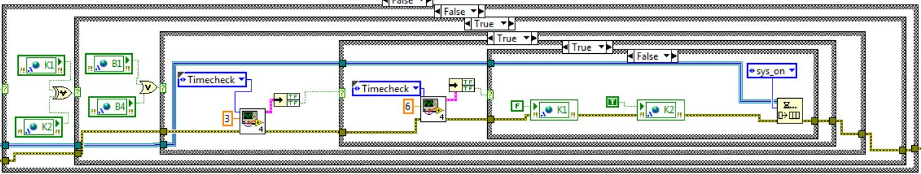

Slika broj 20: Tajmer manje od 6 sekundi

Ovakva provera se koristi 2 puta: za slučaj kada treba da se uključi pumpa nakon porasta nivoa preko B2, i za slučaj kada treba da se održava rad 1 pumpe pri smanjenju nivoa ispod B2, do B1 i B4. Naravno, pri svakom dolasku do minimalnog nivoa, gase se pumpe i uključuje ventil, ako već nije uključen.

## Timed petlja za povezivanje signala

Sa HIL simulatora učitavamo njegove izlaze: dugmiće i stanja senzora. Njih smeštamo na mrežne promenljive koje se nalaze u biblioteci cRIO kontroleru. Takođe, indikatore na UI-u simulatora kao i stanja ventila Y1 i kontaktora pumpi K1 i K2, prosleđujemo sa kontrolera na HIL simulator, za dalje upravljanje simulacijom. Vrednosti pojedinih dugmića poput System OFF, Pump OFF i General Stop dobijamo po defaultu kao True, što nam se kosi sa automatom gde su po default-u False, pa im menjamo vrednost.

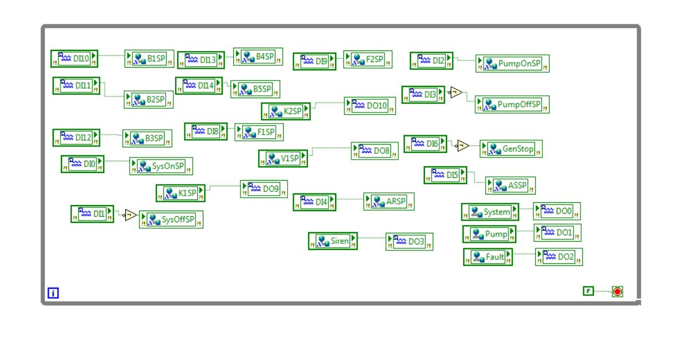

Slika broj 21: Učitavanje vrednosti sa HIL simulatora

Nakon što su promenljive učitane u cRIO kontroleru, potrebno je dovesti ih do Automata, gde će se koristiti za upravljanje. Automat koristi Single Process promenljive, u koje se upisuju vrednosti sa HIL simulatora tj. cRIO-a. Poseban slučaj se javlja kod dugmića na simulatoru, gde je osnovni problem očitati samo pritisak dugmeta na simulatoru. Ovo se postiže tako što se trenutna vrednost dugmeta sa simulatora poredi sa trenutnom vrednošću tog dugmeta na lokalnom front panelu, i ako su vrednosti različite, to znači da je pritisnuto dugme na simulatoru. Pritisci dugmića na front panelu su već registrovani od strane Producer petlje, te se uzima kao vrednost dugmeta ona sa HIL simulatora. Upisuje se u Property Node, koji ujedno i okida Event Case u Producer petlji.

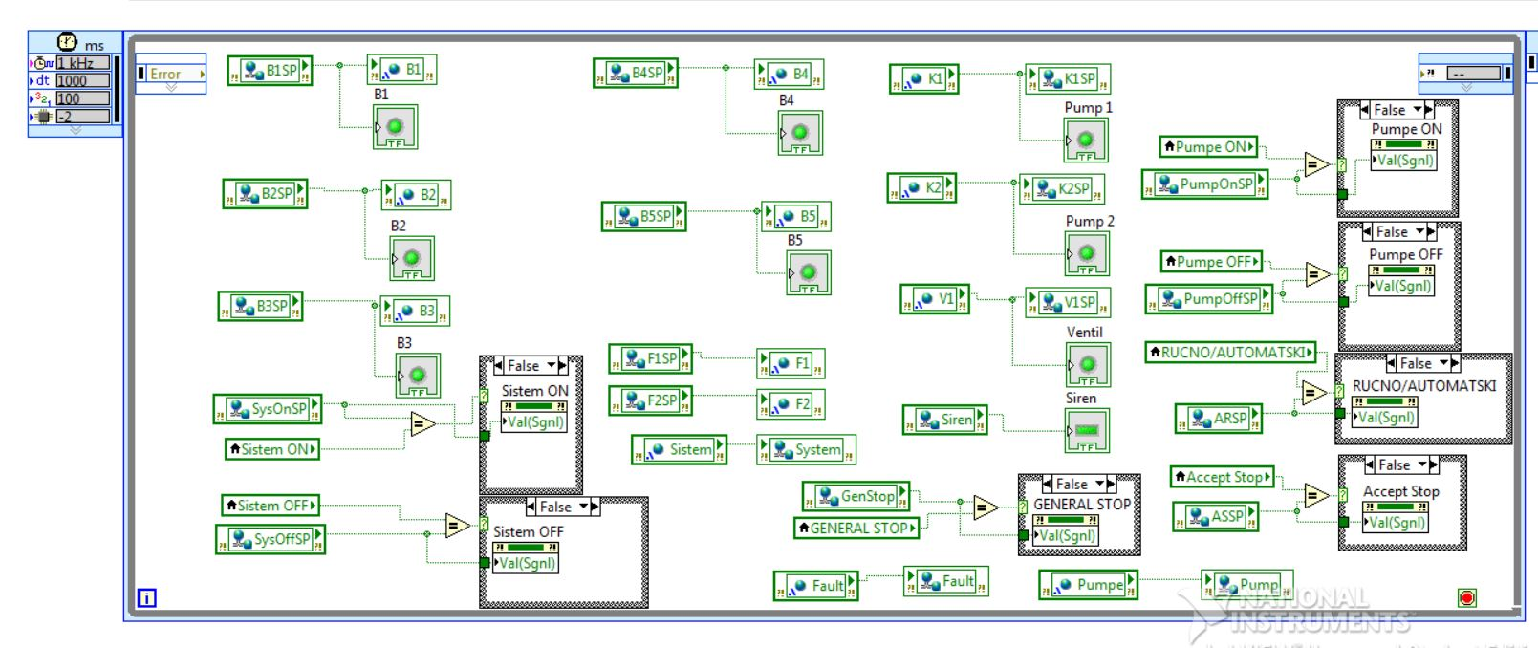

Slika broj 22: Učitavanje vrednosti sa cRIO kontrolera

Ne sme se ista vrednost upisivati svakog ciklusa u ovaj Property Node, jer će to izazvati Event Case: Value Change svaki put, iako nije promenjena konkretna vrednost tog dugmeta, i program će reagovati kao da se stalno uzastopno pritiska to dugme. Zbog ovoga se u Property Node upisuje samo pri promeni neke od vrednosti dugmeta, jer se to postiže samo pritiskom.

# podela rada u timu

U timu su svi učestvovali u formiranju ideje i logike celog problema, svi su posmatrali svaki deo rada i učestvovali su u rešavanju bugova. U laboratoriji tokom rada svi članovi tima su bili prisutni. Za svaki deo koda postojala je glavna osoba koja je pisala i kod i čija ideja se pratila u tom delu rada:

**Nataša Tatalović, RA 148/2019**

* Accept Stop stanje u producer petlji
* General Stop stanje u producer petlji
* Ručno/automatski stanje u producer petlji
* Sistem ON stanje u producer petlji
* Sistem OFF stanje u producer petlji

**Relja Mihić, RA 12/2019**

* Timed petlja u AUTOMAT.vi-u
* IOtest.vi
* Prezentacija
* Deo dokumentacije

**Teodora Mijović, RA 64/2019**

* sys_on stanje u consumer petlji sa logikom automata za svaki senzor pojedinačno (sve petlje unutar tog stanja) i sa logikom za naizmeničan rad pumpi.

**Žofia Galac, RA 190/2019**

* Pumpe ON stanje u producer petji
* Pumpe OFF stanje u producer petlji
* Pump_on stanje u consumer petlji
* Off stanje u consumer petlji
* Deo dokumenatcije